项目7 从一份工资条说起：工资与个人所得税核算

学习目标
• 知识目标：知道工资条上应发工资、扣款、实发工资三类数字的含义；知道应纳税所得额的计算步骤；知道七级税率与速算扣除数的作用。
• 能力目标：能读懂工资条的每一行并说明其来源；能用表格完成一次个人所得税计算；能用AI核验计算结果，并记录修正过程。
• 素养目标：养成“先算过程、后看结果”的习惯；理解工资与税收都关系到他人的权益，注意保护个人信息；使用AI时，始终对数字负责。
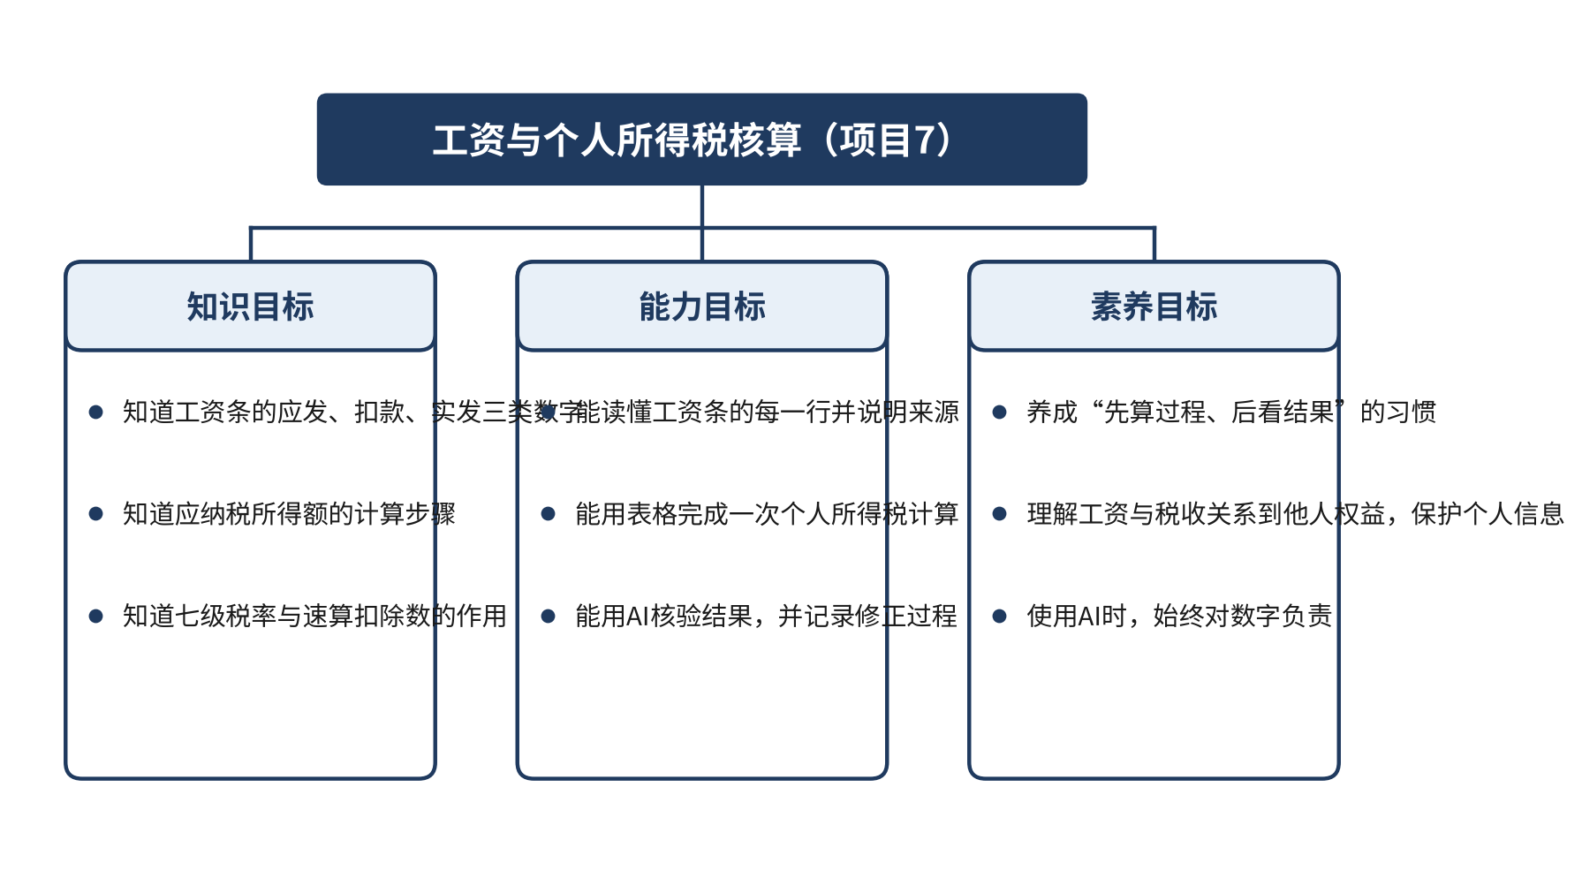
图7-1 本项目学习目标思维导图
项目6讲的是企业资产如何登记与折旧，本项目转向另一类与每个人都有关的数字：工资。大多数人第一次拿到工资条时，都会先看实发金额，然后发现它比想象中少。多出来的部分去了哪里，是否合理，就是本项目要回答的问题。
本项目分为三个任务。任务7.1学习读懂工资条的结构，弄清应发、扣款和实发三类数字；任务7.2学习个人所得税的基本计算方法，用表格把计算过程一步步列出来；任务7.3学习用AI核验计算结果，找出其中的错误并留下修正记录。三个任务是递进关系：先能看懂工资条，再能算出税额，最后能判断别人（包括AI）算得对不对。

任务7.1 看懂工资条

导入：一张工资条，几个数字
校园线
小韩是学院图书馆的勤工俭学学生，每周在咨询台值班几次，时薪12元。她也是星空读书会的社员，社团的读书分享会经常借用图书馆的报告厅，她负责帮忙整理签到表。这个学期，她每个月的工时大约是80小时。月底，她收到了一张工资条，上面写着“应发工资960.00元”，下面还有“扣款”和“实发工资”两栏。她的第一反应是：960元就是我的工资，为什么还要写“实发”？扣款是什么？
职业线
王涛是青禾文具销售部的员工。2026年10月，他的工资条上有基本工资、岗位津贴、绩效奖金和加班费等多个项目，合计8400元。但他在手机银行看到的到账金额是7309.50元，与工资条上的数字对不上。他去找财务主管陈静询问，陈静说：“工资条上每一行都有来源，你先把它们读懂，再谈对不对。”

图7-2 小韩在图书馆咨询台核对工资条

一、应发、扣款与实发：三类数字的关系
工资条是用人单位向员工说明本期工资构成的书面材料。它通常包括三类数字，名称虽然各单位不完全相同，但含义基本一致。
第一类是应发工资，指员工本期应得的全部收入，即各项工资、津贴、奖金和加班费等相加之和。应发工资回答的问题是：这个月一共应该得到多少钱。
第二类是扣款，指从应发工资中扣除的部分，主要包括员工个人负担的社会保险和住房公积金，以及依法应代扣代缴的个人所得税。扣款回答的问题是：这些钱为什么不能直接到手。
第三类是实发工资，指应发工资减去各项扣款后，实际支付给员工的金额。它的计算关系可以写成一个简单的公式：
实发工资＝应发工资－扣款
这一关系是本任务的核心概念。只要记住它，就能看懂工资条上的大部分数字。对小韩来说，她的应发工资就是960元，由于本岗位没有社会保险和公积金扣款，个人所得税也为零，因此实发工资仍为960元。
表7-1 小韩的工资条（校园线，本月）
项目 | 金额（元） | 说明
勤工俭学工资（12元×80小时） | 960.00 | 按工时计算，属于应发工资
社会保险及公积金（个人部分） | 0.00 | 本岗位为临时用工，示例中不扣
个人所得税 | 0.00 | 应纳税所得额为负，税额为零，见任务7.2
实发工资 | 960.00 | 应发工资减去扣款

二、应发工资由什么组成
应发工资不是一个“工资”的单一数字，而是几类收入的合计。对于青禾文具的员工，常见的组成部分包括：基本工资，是与岗位和合同相对应的固定部分；岗位津贴，是对某些岗位额外付出的补偿；绩效奖金，通常与销售额或考核结果挂钩；加班费，是超出正常工作时间的劳动报酬。
这些项目都属于应发工资，但有一点需要区分：报销款不属于工资。员工出差后领取的住宿费、交通费，是对已经发生的业务支出的补偿，不是劳动报酬，因此不计入应发工资，也不计入个人所得税的计算基础。这一点与项目4中的报销审核是一致的：报销要看票据和业务依据，工资要看合同和考核依据。
王涛的工资条如表7-2所示。读表时，可以按照“先加总应发、再看扣款、最后算实发”的顺序逐行核对。
表7-2 王涛的工资条（职业线，2026年10月）
项目 | 类别 | 金额（元） | 说明
基本工资 | 应发 | 6000.00 | 按劳动合同约定
岗位津贴 | 应发 | 800.00 | 销售岗位津贴
绩效奖金 | 应发 | 1200.00 | 按月度销售额考核
加班费 | 应发 | 400.00 | 周末促销活动加班
应发工资合计 | 应发 | 8400.00 | 四项之和
个人社会保险及住房公积金 | 扣款 | 1050.00 | 示例数据，按当地规定计算
个人所得税 | 扣款 | 40.50 | 见任务7.2
实发工资 | 实发 | 7309.50 | 8400.00－1050.00－40.50

表7-2 中，应发工资合计是四项之和，即6000＋800＋1200＋400＝8400元。扣款为1050元加40.50元，合计1090.50元。实发工资为8400元减去1090.50元，即7309.50元，与王涛在银行看到的到账金额一致。
这里需要说明：专项附加扣除（如子女教育、住房贷款利息等）不会直接从工资中扣除，它只影响个人所得税的计算，即减少应纳税所得额。因此，它不出现在扣款栏中，而是在任务7.2中计算税额时使用。

三、扣款：从哪里来，凭什么扣
扣款是工资条中最容易引起疑问的部分，它也最需要依据。社会保险和住房公积金的个人部分，通常按照当地规定的基数和比例计算，各地标准不同，因此，同样的工资在不同城市的扣款可能不一样。员工有权知道扣款的计算基础，单位也应当能够说明每一项扣款的依据。
个人所得税属于依法代扣代缴的扣款。用人单位在支付工资时，要按照规定计算并扣缴税款，然后向税务机关申报。员工看到工资条上的税额时，应当能够说出它是怎样算出来的，这正是任务7.2要解决的问题。
除上述扣款外，单位不得随意扣减员工工资。如果工资条上出现不明确的扣款项目，例如“其他”“杂费”，应当要求单位说明其来源和依据，而不是直接接受。这与项目4中“没有依据的费用不能报”的道理相同。
工资条上还有两个容易混淆的日期：工资所属月份与发放日期。所属月份是这笔工资对应的工作时间，发放日期是单位实际支付的日子。两者通常相差数日甚至一个月。核对时，应当按照所属月份对应的考勤和业绩，而不能按照发放日期去推断。小韩的工资对应10月的工时，因此她应当按10月的工时检查960元，而不是按她收到钱的那一天去理解。

四、实践：用AI读懂工资条
本节的目标是让AI帮助我们逐行解释工资条，同时由人检查它是否读对了数字。由于工资条属于个人隐私，操作前应当删除姓名、工号、证件号码和银行卡号等信息，只保留金额和项目名称。
（一）输入提示词
下面的提示词可以作为参考：
你是一名薪酬核算助手。请根据下面的工资条，说明每一行的含义，并逐项检查：（1）应发工资是否等于各应发项目之和；（2）实发工资是否等于应发工资减去各项扣款。要求：
1. 只根据我提供的数字计算，不要补充数字；
2. 如果某一项的含义不清楚，写“需人工确认”，不要猜测；
3. 对每一项检查，写出计算式。
工资条（已删除个人信息）：（在此粘贴）
（二）检查输出结果
大模型的解释通常是通顺的，但它可能在加总时出错，也可能把“扣款”和“税额”混为一谈。因此，检查分为三步：第一步，用计算器重新加总应发工资，与工资条的合计比对；第二步，用“应发－扣款＝实发”检验实发工资；第三步，对照工资条的原件，确认每一个项目名称和金额都没有被改写。
（三）记录结果
把检查结果记录在一张简单的核对表中，每一行写明项目、金额、AI的结论和人工的结论。如果两者不一致，以工资条原件和计算式为准，并在备注栏写明修改的原因。这种做法与项目4中的修改留痕是一致的。

五、回到案例
回到校园线
小韩用AI读懂了自己的工资条。她删除了姓名和工号后输入提示词，AI解释说：960元是勤工俭学的工资，扣款为零，实发工资为960元。小韩用计算器核对，确认960等于12乘以80，实发等于960减零。她还注意到，AI在解释“扣款”一栏时写了“按规定扣除”，于是她追问了一句：“没有扣款，为什么要写扣款栏？”这一追问让她明白，扣款栏为零，本身也是一种需要说明的信息。
回到职业线
王涛把工资条交给陈静看。陈静让他先用表7-2的结构重新加总。王涛算出应发工资合计为8400元，减去1050元社会保险和公积金，再减去40.50元个人所得税，得到实发7309.50元，与银行到账金额一致。陈静说：“数字对上了，才说明你读懂了工资条。下一步，我们要弄清楚40.50元是怎么算出来的。”

六、常见误区
误区一：实发工资就是应发工资减去个人所得税。 这是最常见的误解。实发工资要减去所有扣款，包括社会保险和公积金的个人部分，个人所得税只是其中之一。
误区二：工资条上的每一笔扣款都是“税”。 社会保险和住房公积金不是税，而是个人负担的社会保障与住房储金。把它们统称为“税”，会使人误以为自己的所有扣款都可以通过某种方式减免。
误区三：只看实发金额，不看明细。 实发金额相同，不代表工资构成相同。一位员工的绩效奖金较高，另一位员工的加班费较高，两人的应发工资可能相等，但对今后的社会保险基数和个人所得税计算的影响并不相同。
思政园地：工资条里的个人信息
【校园案例】
小韩在学生组织的工资条核对中，需要把几位同学的工资条发给AI大模型，请它帮忙整理。工资条上有姓名、学号、身份证号和银行卡号。社员张同学说：“这些信息交给工具，会不会被别人看到？”小韩停下来，先删除了身份证号和银行卡号，只保留姓名的缩写和工时数据，再开始提问。
【职业案例】
青禾文具的人事助理想请人工智能工具生成一份员工工资汇总表，并直接粘贴了包括身份证号在内的全部工资条。财务助理小韩看到后提醒：工资条属于个人敏感信息，向外部工具提供时应先脱敏，只保留计算需要的金额和代号。她把姓名改为“员工甲”，把身份证号整列删除，再交给工具处理。
【AI情境】
一位同学向AI大模型输入提示词：“请帮我整理下面这张工资条，并告诉我实发工资是多少。”工资条中包含完整的身份证号与银行卡号。AI回复：“实发工资为7309.50元。”
这个结果本身可能是对的，但提问方式存在问题：大模型处理的文本可能被平台记录或用于其他用途，个人身份信息一旦离开自己的管理范围，就很难收回。AI大模型只需要金额、扣款项和计算规则，并不需要身份证号。人工智能越方便，越需要财务人员先想清楚：哪些信息必须给它，哪些信息绝不能给它。
【讨论】
1. 为什么说“只要结果是对的”不能成为把工资条原样交给AI的理由？
2. 脱敏时应当保留哪些信息，删除哪些信息？请列出一张清单。
3. 在你身边，有没有人曾把个人信息随意发给某个工具？你会如何提醒他？
【点题】
工资条记录的是一个人的劳动与收入，是个人隐私的重要组成部分。财务人员在使用人工智能处理工资数据时，应当像保护自己的信息一样保护他人的信息。技术可以提高效率，却不能替代对个人信息的尊重与保护。
【践行】
1. 向大模型提供数据前先脱敏：姓名用代号，身份证号、银行卡号整列删除，只保留计算所需的金额与项目。
2. 提示词中只描述计算规则和需要的字段，不粘贴与任务无关的个人信息。
3. AI使用承诺：凡向人工智能工具提供过的数据，都记录其脱敏方式；结果中出现的个人信息，使用后立即删除。
【自检清单】
□ 提交给工具的文本中没有身份证号、银行卡号与完整姓名；
□ 提示词只包含计算所需的字段与规则；
□ 已记录脱敏方式，并删除了工具输出中的个人信息。
【练习】
1. 找一张你自己或家人的工资条（删除个人信息后），逐行说明每一项的含义，并判断哪些是应发项目，哪些是扣款项目。
2. 设计一张工资条核对表，至少包括项目、类别、金额、依据和备注五列，并用它检查表7-2中的数据。
3. 用大模型解释一张工资条，然后逐项检查它的解释。统计其中有几处解释不准确，并说明你如何处理这些解释。
小结
1）应发工资是各项收入之和，扣款是从应发中扣除的部分，实发工资等于应发减扣款；报销款不属于工资。
2）个人所得税要先减除费用与专项附加扣除，再按税率表计算，应纳税所得额为负时税额为零。
3）工资条上的每一个数字都应能回到计算过程中找到来源，大模型的结果同样如此。

任务7.2 用表格计算个人所得税

导入：同样的工资，为什么税不一样
校园线
小韩的一位同学在校外兼职，月薪是小韩的好几倍，但他的工资条上也有税额。小韩觉得奇怪：自己的工资不交税，他的为什么要交？她没有直接去问别人，而是打开了表格，想先弄清楚税额是怎么算出来的。
职业线
陈静要求王涛在下次例会前，用表格独立算出10月的个人所得税。她说：“税额不是猜出来的，也不是看别人的工资条抄出来的。每一步都要能写出来，别人能照着算一遍。”王涛从这一刻起，开始把计算过程一步一步地列在表格中。

一、应纳税所得额：先减去什么
综合所得（包括工资薪金）的个人所得税，并不是直接用应发工资乘以税率。计算的第一步，是求出应纳税所得额。它的基本逻辑是：先从工资收入中减去规定的扣除项目，剩下的部分才是计税的基础。
用一个式子表示：
应纳税所得额＝应发工资－减除费用－个人社会保险及公积金（个人部分）－专项附加扣除
其中，减除费用是每月固定的扣除，本书统一按每月5000元计算。它的含义是：工资中有一部分用于维持基本生活，不作为计税基础。个人社会保险及公积金的个人部分，以及符合规定的专项附加扣除，同样需要从收入中扣除。
应纳税所得额可能为正，也可能为负。如果为负，说明扣除项目已经超过了收入，此时应纳税额为零。小韩的月工资是960元，远低于5000元的减除费用，因此她的应纳税所得额为负，税额为零。这正是她的工资条上“个人所得税0.00元”的原因。

二、累计预扣法与七级税率
工资薪金的个人所得税，通常按照累计预扣法在每月发放工资时预先扣缴。所谓累计，是指从年初到本月为止的全部收入与扣除都要累计起来计算，然后用累计的应纳税所得额查表，再减去以前月份已经扣缴的税额，得出本月应扣的税额。
本期应预扣预缴税额＝（累计应纳税所得额×预扣率－速算扣除数）－累计已预扣预缴税额
税率采用七级超额累进结构，即应纳税所得额越高，适用的税率越高，但只有超过的部分适用高一档的税率。表7-3列出了这一税率表。
表7-3 综合所得税率表（累计预扣法适用）
级数 | 累计应纳税所得额 | 预扣率（%） | 速算扣除数
1 | 不超过36000元的部分 | 3 | 0
2 | 超过36000元至144000元的部分 | 10 | 2520
3 | 超过144000元至300000元的部分 | 20 | 16920
4 | 超过300000元至420000元的部分 | 25 | 31920
5 | 超过420000元至660000元的部分 | 30 | 52920
6 | 超过660000元至960000元的部分 | 35 | 85920
7 | 超过960000元的部分 | 45 | 181920

速算扣除数是什么？它是为了避免重复计算而设置的一个修正数。以累计应纳税所得额为60000元为例，它落在第二级，但其中36000元以内的部分本应适用3%，若整体按10%计算，就会多算。速算扣除数正好把这部分多算的税额扣掉：60000×10%－2520＝3480元。同样，累计应纳税所得额为150000元时，落在第三级：150000×20%－16920＝13080元。
速算扣除数还有一个重要作用：它使税额在档位的交界处保持连续。例如，累计应纳税所得额恰好为36000元时，税额为36000×3%＝1080元；若增加1元，即36001元，则税额为36001×10%－2520＝1080.10元，只增加了0.10元，没有出现跳跃。理解了这一点，就不会对“多挣一点钱，税额却突然大幅增加”的说法感到困惑。图7-3比较了三个累计金额下的税额。
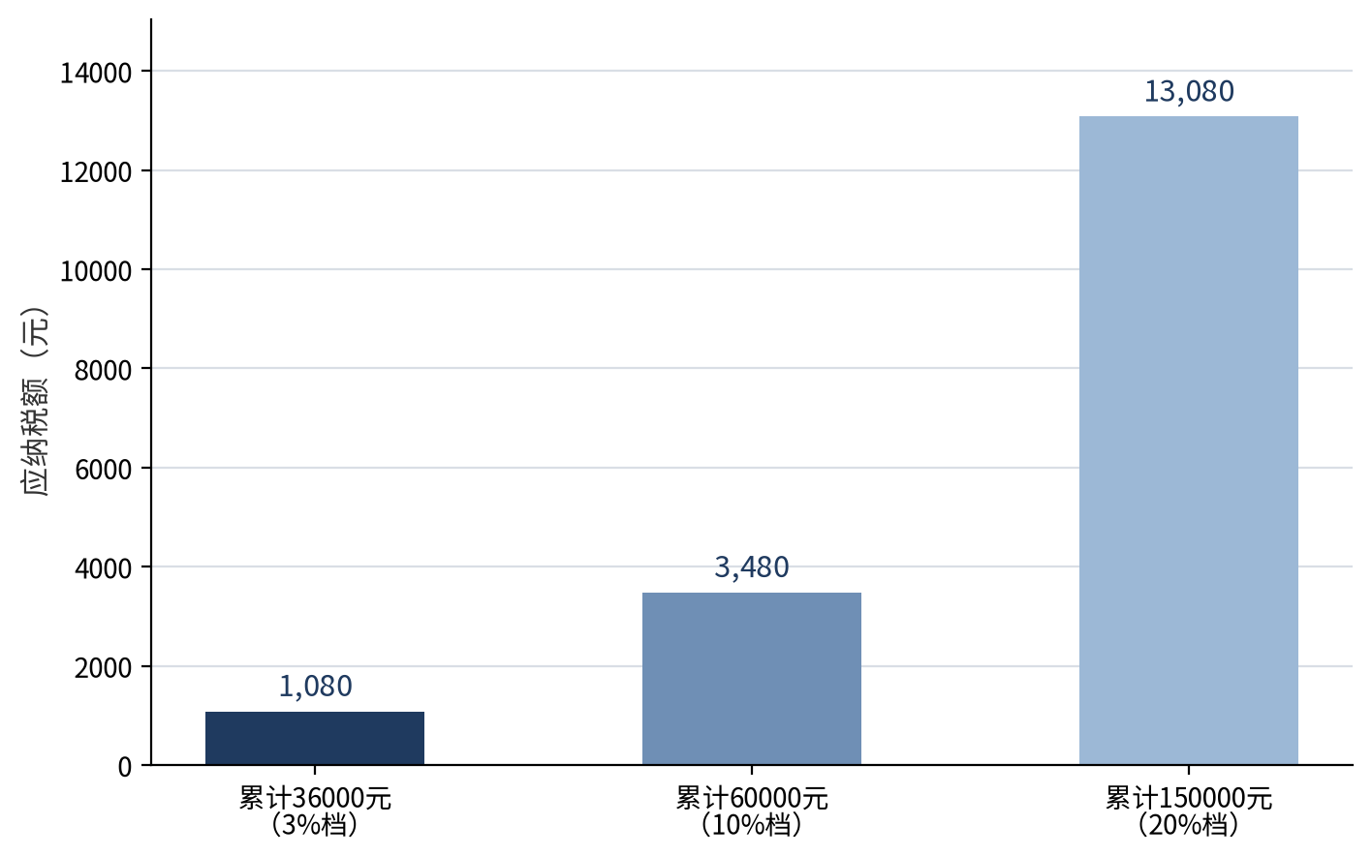
图7-3 不同累计应纳税所得额下的税额（元）

三、王涛的税额计算
下面以王涛10月的工资为例，用表格逐步计算税额。为便于讲解，这里假设10月是王涛本年度第一次发放工资（例如新入职后的首次工资），因此累计数等于本月数。表7-4是他的计算过程。
表7-4 王涛10月个人所得税计算步骤
步骤 | 项目 | 计算过程 | 结果（元）
1 | 应发工资 | 6000＋800＋1200＋400 | 8400.00
2 | 减：个人社会保险及公积金 | 示例数据 | 1050.00
3 | 减：减除费用 | 5000×1（首月累计） | 5000.00
4 | 减：专项附加扣除 | 示例数据（子女教育） | 1000.00
5 | 应纳税所得额 | 8400－1050－5000－1000 | 1350.00
6 | 确定税率与速算扣除数 | 1350在第一级（不超过36000元），税率3%，速算扣除数0 | —
7 | 本月应预扣税额 | 1350×3%－0 | 40.50
8 | 实发工资 | 8400－1050－40.50 | 7309.50

表7-4 的每一行都可以被单独检查：第5步的结果等于第1至4步的组合，第7步的结果来自第5步和税率表，第8步的结果与任务7.1中的工资条一致。对陈静来说，这样的表格比一个最终数字更有说服力，因为它让每一步都能被复核。
王涛在计算中还注意到一个问题：如果他忘记减去5000元减除费用，税额会变成（8400－1050－1000）×3%＝190.50元，比正确税额高出150元。这说明，减除费用是计算中最容易被忽略、却影响最大的一项。
第二个月的计算也要沿用同样的方法。假设王涛11月的应发工资与10月相同，扣除项目也相同，则累计应纳税所得额变为2700元（1350×2），累计应纳税额为2700×3%＝81元。由于10月已经预扣了40.50元，本月应预扣税额为81－40.50＝40.50元。这说明，累计预扣法下，每个月的税额并不一定相同，关键在于累计数和已扣税额是否正确。
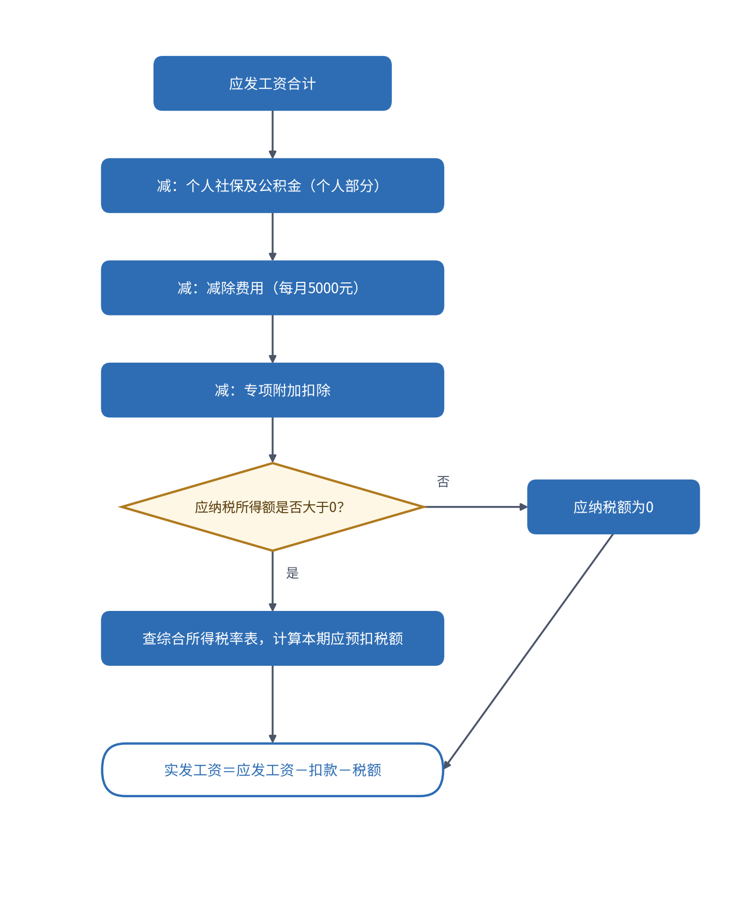
图7-4 个人所得税核算流程

四、实践：用AI生成计算表，并约束它的步骤
大模型适合把计算步骤整理成表格，但它不一定会主动使用减除费用，也不一定会正确选择税率档位。因此，提示词必须把每一步写清楚，并要求它输出过程。
你是一名财务助理。请根据下列数据，按累计预扣法计算本月个人所得税，并以表格输出每一步的计算过程。要求：
1. 必须依次列出：应发工资、个人社会保险及公积金、累计减除费用、专项附加扣除、应纳税所得额、税率与速算扣除数、本月应预扣税额、实发工资；
2. 累计减除费用按每月5000元乘以累计月数计算；
3. 税率只能从下列税率表中选择，并说明选择的依据；
4. 如果某一项数据缺失，写“数据缺失”，不要推断。
税率表：（在此粘贴表7-3）
数据：（在此粘贴已删除个人信息的工资数据）
生成之后，按照表7-4的步骤逐行重算。特别要检查三件事：减除费用是否被减去；税率是否与应纳税所得额所在的档位一致；速算扣除数是否与税率配对。只有三者都正确，税额才可以采纳。

五、回到案例
回到校园线
小韩用表7-4的结构算出了自己的税额：960元减去5000元减除费用，结果为负，税额为零。她把计算过程写在表格中，再去问那位兼职的同学。同学的工资更高，应纳税所得额超过了减除费用，因此需要交税。小韩终于明白，税额的高低，首先取决于应纳税所得额，而不是工资的数字本身。
回到职业线
王涛按照表7-4完成了计算，得到税额40.50元。陈静看后问他：“如果税率选错了档位，会怎样？”王涛回答：“如果把1350元当作第二级，税额会变成1350×10%－2520，结果是负数，说明档位选错了。”陈静点点头：“这就是为什么计算要有检查的步骤。”

六、常见误区
误区一：税额直接用应发工资乘以税率计算。 这样会把个人社会保险、减除费用和专项附加扣除全部忽略，结果明显偏大。正确的做法是先求应纳税所得额，再查表。
误区二：减除费用可以不减，或者随意少减。 减除费用是每月固定的扣除项目。漏减一个5000元，税额可能相差很大，正如王涛的例子所示。
误区三：只用税率、不用速算扣除数。 对于超过第一级的应纳税所得额，如果只用税率乘以金额，会多算税额。速算扣除数是税率表的一部分，不能省略。
思政园地：税收是每个人的责任
【校园案例】
学生组织的一位社员听说“工资低于一定水平就不用交税”，便让同学用AI大模型计算自己的个人所得税，并打算把结果直接写入组织的收入说明。负责人核对后发现，这位社员的计算没有先减去5000元的减除费用和专项附加扣除，直接按工资全额判断，结论并不可靠。大家重新按照累计预扣的步骤计算，才确认税额为零的结论成立。
【职业案例】
青禾文具的王涛10月应发工资8400元。人工智能工具给出的计算结果是：“应纳税所得额为8400元减去社会保险1050元，税额为（8400－1050）×3%＝220.50元。”小韩核对时发现，AI漏减了5000元的减除费用，也漏减了专项附加扣除。正确的应纳税所得额为1350元，税额为40.50元。
【AI情境】
一位同学向AI大模型输入提示词：“请计算我的个人所得税，我的工资是4000元，社会保险是400元。”AI回复：“应纳税所得额为3600元，税额为108元。”
这一回答的问题在于，它没有考虑当月累计的减除费用，计算步骤也没有写清楚。大模型能够写出“税率”“税额”之类的词语，却不能保证每一步的规则都被正确使用。税收关系到每一位纳税人的权利与义务，对计算过程的理解，是财务人员的基本责任。
【讨论】
1. 为什么说“税额为零”的结论必须经过完整的计算才能成立？
2. AI大模型的计算结果与你自己算出的结果不一致时，应当先相信哪一个？为什么？
3. 如果你的同学想直接采用AI的结论，你会如何帮助他检查？
【点题】
个人所得税的计算看似只是几个数字，背后却是每一位劳动者应当依法承担的责任，也是每一位财务人员应当守住的底线。人工智能可以帮助我们更快地得到结果，但结果是否正确，必须回到规则和步骤中去检验。严谨地对待每一个税额，就是对纳税人的负责。
【践行】
1. 在提示词中明确写出计算步骤：应发、扣除项目、减除费用、应纳税所得额、税率与速算扣除数、税额。
2. 要求大模型逐步输出中间结果，并逐步核对。
3. AI使用承诺：涉及个人税额的结果，在使用前必须按步骤手工复算，并保留复算记录。
【自检清单】
□ 应纳税所得额已先减去减除费用与其他扣除项目；
□ 税率与速算扣除数与所用税率表一致；
□ 税额已经按步骤手工复算，并与AI结果逐项比较。
【练习】
1. 按照表7-3，计算累计应纳税所得额分别为20000元、50000元和400000元时的税额，并写出每一步的计算过程。
2. 设某员工前两个月每月的应纳税所得额均为1350元，第二个月的累计应纳税额和已预扣税额分别是多少？写出计算表。
3. 用大模型计算一次个人所得税，然后用表7-4的步骤逐行检查，记录它在哪一步出错，以及你如何修正。
小结
1）累计预扣法下，应纳税所得额按年初以来的累计数计算，减除费用逐月累计，已扣税额需要扣除。
2）税率与速算扣除数必须与税率表对应，手工复算时应逐步写出，不能只看最终结果。
3）AI生成的税额结果，必须经过步骤复算，并与工资条中的数字逐项比较。

任务7.3 用AI核验计算结果，并找出错误

导入：AI算得很快，错在哪里
校园线
小韩想确认自己的计算没有问题，于是把960元的工资直接交给AI。AI很快给出结果：个人所得税28.80元，实发工资931.20元。小韩觉得“看起来很专业”，但她对照表7-4后发现，AI跳过了减除费用这一步，直接用960元乘以3%。她意识到，AI的结果可以快速得到，却不能直接相信。
职业线
陈静收到了另一位同事用AI算出的王涛税额：220.50元。她没有立即签字，而是要求把每一步的计算式都列出来。结果显示，AI的应纳税所得额是7350元，即8400元减去1050元，漏减了5000元减除费用。陈静说：“错误不在最后一步，而在第二步。核验要从过程开始。”

一、AI计算个税的常见错误
AI在计算个人所得税时，常见的错误可以归纳为五类：一是漏减减除费用，导致应纳税所得额偏大；二是把税率直接用于应发工资，忽略了扣除项目；三是税率档位选错，或者只按档位的税率计算，忘记速算扣除数；四是把累计数与当月数混淆，导致多月计算错误；五是实发工资的公式出错，例如漏减了已经计算出的税额。
这些错误有一个共同特点：每一个数字单独看都很合理，但连起来就不成立。因此，核验不能只看最终结果，而要沿着计算过程逐步检查。表7-5列出了本次核验的记录。
表7-5 AI计算结果核验记录（示例，节选）
序号 | 核验项 | AI结果（元） | 正确结果（元） | 结论与处理
1 | 小韩：个人所得税 | 28.80 | 0.00 | 漏减5000元减除费用，应纳税所得额为负，需修正
2 | 王涛：应纳税所得额 | 7350.00 | 1350.00 | 漏减5000元减除费用，需修正
3 | 王涛：个人所得税 | 220.50 | 40.50 | 由第2项错误导致，修正后一致
4 | 王涛：实发工资 | 7129.50 | 7309.50 | 误用了错误税额，修正后与工资条一致

表7-5 中，第3项和第4项都是第2项的后果。如果只核对第4项，就会发现实发工资不对，却不容易找到原因；只有回到第2项，才能找到真正的错误。这提醒我们：核验的顺序应当与计算的顺序相反，先看结果，再逐步追溯到源头。

二、核验的三个层面
参照项目4中票据核对的方法，计算结果的核验可以分为三个层面。
第一个层面是“数据对依据”，即输入的数字是否与工资条原件一致。应发工资的每一项、扣款金额、专项附加扣除的标准，都要能回到原始依据中找到。如果输入的数字就是错的，后面的计算再正确也没有意义。
第二个层面是“计算对公式”，即每一步是否按照任务7.2的步骤进行。应重点检查减除费用是否减去、税率档位是否与应纳税所得额一致、速算扣除数是否与税率配对。这一层面可以用表7-4逐行对照。
第三个层面是“结果对常识”，即结果是否合理。例如，应纳税所得额为负时，税额必须为零；税额不应超过应纳税所得额本身；实发工资不应大于应发工资。这些判断不需要复杂的计算，却能快速发现明显的错误。
核验时还要注意口径。工资条中的“应发”通常指税前收入，“实发”指扣除后的金额，而银行到账的时间可能因发放日期和银行处理时间不同而略有差异。因此，核验时应当以工资条和银行回单为依据，不能仅凭一句“到账金额不对”就断定计算错误，也不能因为两者暂时不同而放弃检查。

三、反算检查：用结果倒推过程
反算是一种简单而有效的检查方法。以王涛为例：如果实发工资是7309.50元，扣款是1050元，则税额应为8400－1050－7309.50＝40.50元；再由税额40.50元反推应纳税所得额，在第一级税率下为40.50÷3%＝1350元，与表7-4一致。
反算的关键在于，每一个检验都要用独立的方式进行。如果只用AI的结果来检验AI的结果，就无法发现系统性的错误。因此，反算应当使用人工计算的数字，或者用计算器重新做一遍。

四、实践：用AI核验，并留下修正记录
核验可以借助AI完成，但它只能帮助我们查找可能的问题，结论必须由人确认。下面的提示词可以作为参考：
你是一名财务审核助手。请检查下列个人所得税计算结果，并逐项说明：（1）应纳税所得额是否正确，是否减去了5000元减除费用；（2）税率档位是否与应纳税所得额一致；（3）速算扣除数是否与税率配对；（4）实发工资是否等于应发工资减去扣款和税额。要求：
1. 对每一项，写出你的计算式和结论；
2. 只根据我提供的数字检查，不要补充数字；
3. 如果发现错误，指出错误所在的步骤，但不要直接修改结果。
计算结果：（在此粘贴已删除个人信息的计算过程）
按照图7-5的流程，逐项核对AI的回答。凡是AI指出的错误，都要回到表7-4中验证；凡是AI认为正确的部分，也要用计算器重新算一遍。每一处修正都要记入留痕表，写明原值、修正值、修正原因和确认人。
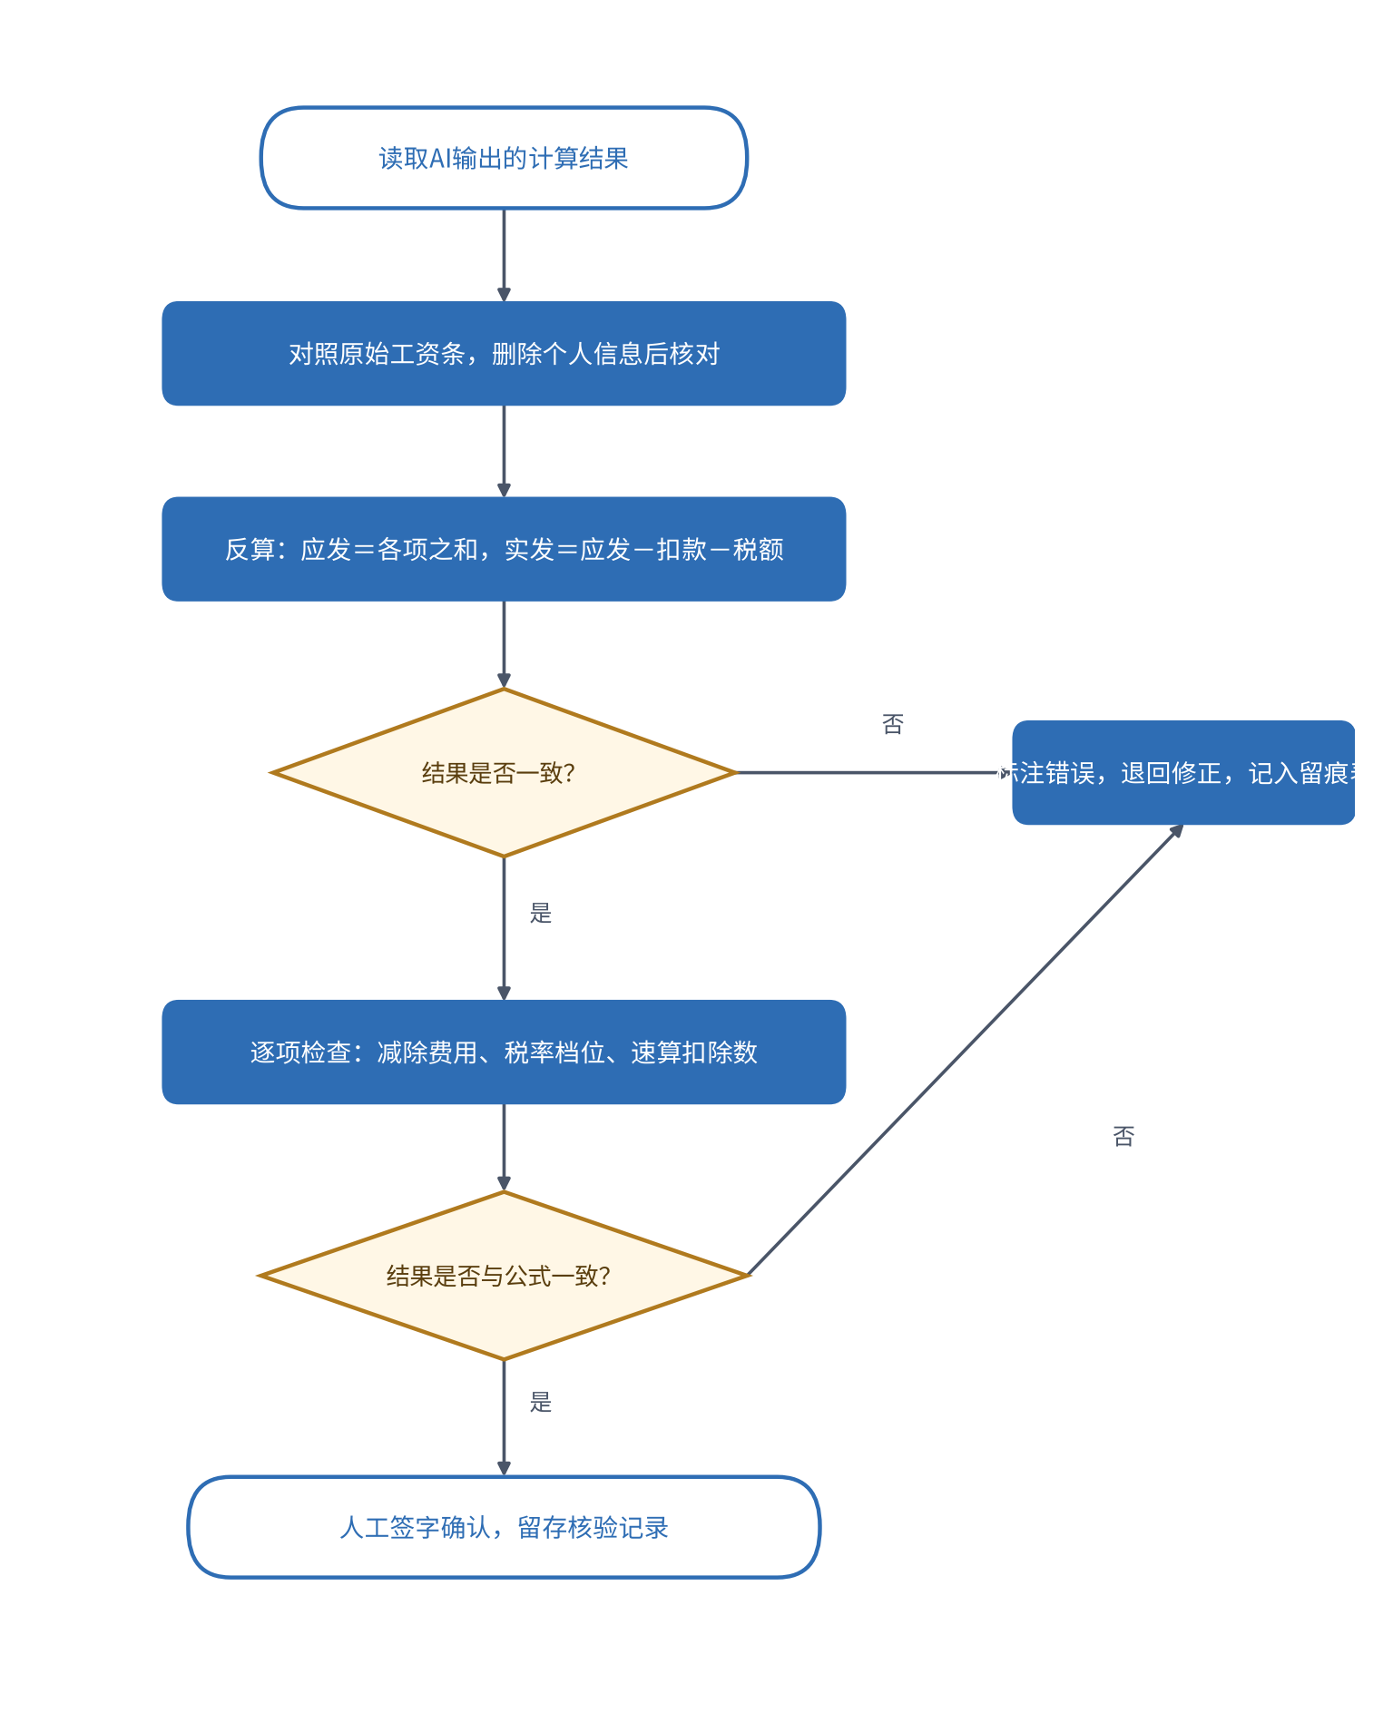
图7-5 AI计算结果核验流程

五、回到案例
回到校园线
小韩按照表7-5的方法，把AI的结果逐项与表7-4对照，发现了漏减减除费用的问题。她在留痕表中写下：“AI税额28.80元，修正为0.00元，原因是应纳税所得额为负，税额为零。”她把修正后的表格交给学院的勤工俭学负责老师，老师看后说：“数字都有依据，这就是核验的意义。”
回到职业线
陈静看了同事的留痕表，确认王涛的税额应为40.50元，实发工资为7309.50元，并在核验记录上签字。她对王涛说：“以后，不管是谁算的、用什么工具算的，签字前都要能说清楚每一步。”

六、常见误区
误区一：AI说“正确”，就可以签字发放。 AI的“正确”只是一种输出，不是责任的承担者。签字的人必须能够说明每一个数字的来源。
误区二：只核对实发工资，不核对计算过程。 有时，两个错误可能相互抵消，最终的实发工资恰好正确，但中间的税额是错的。只看结果，可能会把这类错误漏掉。
误区三：结果不一致时，改数字使其相等。 这是最严重的错误。核验发现的差异，应当追溯到原因并修正原始数据或计算过程，而不能为了让数字对上而随意调整。
思政园地：核验是对他人收入的负责
【校园案例】
学生组织的工资发放前，财务委员用人工智能工具生成了一份计算表，共12名同学。负责人没有直接发放，而是随机抽取三人的工资条逐项核对。结果发现，其中一人的个人所得税算错，原因是AI把减除费用的累计方式理解错了。负责人说：“如果没有抽查，这位同学的实发工资就会少算。工具可以快，但每一笔钱都要有人负责。”
【职业案例】
青禾文具的工资发放前，小韩用人工智能工具计算了全体员工的实发工资。AI给出的王涛实发工资为7129.50元，比工资条上的7309.50元少了180元。小韩没有直接修改工资条，而是按照“先找错误源头，再修正结果”的顺序检查：先发现应纳税所得额多算了5000元的减除费用缺失，再发现税额错误由此而来，最后才修正实发工资。
【AI情境】
财务委员向AI大模型输入提示词：“请计算每位同学的实发工资，直接给出结果表。”AI回复了一张结果表，每一行都有实发工资，但没有任何中间步骤。
这张表看起来整齐、完整，却无法核验。没有中间步骤，就无法判断哪一个数字出错，也无法判断错误是偶然的还是系统性的。人工智能生成的结果越整齐，越容易让人放松警惕。核验的关键，是要求工具给出过程，并且由人来检查过程，而不是只看最后一列数字。
【讨论】
1. 为什么说“直接给出结果表”的提示词，会削弱核验的可能性？
2. 随机抽查与全部核对，各有什么优势与局限？在工资发放中应当如何选择？
3. 如果你发现AI的错误被工资条原样采用，你会如何记录与报告？
【点题】
核验是对他人收入的负责。人工智能的计算速度远超人工，但速度不能代替责任。财务人员需要做的，是要求工具写出过程、检查过程、保留修正记录，让每一个数字都能被追溯、被复核。这是对同事、对员工、也是对自己职业的交代。
【践行】
1. 提示词中要求输出每一步的中间结果，不接受只有最终数字的结果表。
2. 对工资发放表，先抽查一定比例的员工逐项复算，发现错误后扩大核验范围。
3. AI使用承诺：每一次修正都记录错误现象、错误来源和修正依据，并由负责人签字确认。
【自检清单】
□ AI结果已附中间步骤，且逐步可以复算；
□ 抽查人员与抽查比例已记录；
□ 发现的错误已追溯到源头，并留下修正记录。
【练习】
1. 对表7-5中的第2项，写出正确的计算过程，并说明AI在哪一步出现了错误。
2. 设计一张核验记录表，至少包括序号、核验项、AI结果、正确结果、结论与处理、确认人六项，并用它记录一次模拟核验。
3. 选择一次AI计算结果，用反算方法检查它，并说明反算的每一步使用了什么数字。
小结
1）核验要分三个层面：数据是否正确，步骤是否正确，结果是否与工资条一致。
2）发现错误后要回到源头，因为一个错误会沿着计算链条传播到后面的每一个结果。
3）核验记录应当包括错误现象、错误来源、修正依据与确认人，便于追溯。

项目总结
本项目以工资条为起点，围绕“应发、扣款与实发”以及“个人所得税的计算与核验”展开三个任务。任务7.1解决“看懂工资条”的问题，让我们能够逐行说明每一项数字的来源；任务7.2解决“算出税额”的问题，用累计预扣法和七级税率表完成计算，并通过表格保留过程；任务7.3解决“判断对错”的问题，要求我们在使用AI时，逐步核验并留下修正记录。
三个任务之间是递进关系。没有读懂工资条，就无法确定计税的基础；没有完成计算，就无从核验；没有核验，签字就只是形式。本项目的核心做法，是把每一个数字都写成可以检查的过程，让计算的依据与结论保持一致。表7-6概括了三个任务的核心概念与做法。
表7-6 项目7核心概念与做法
任务 | 核心概念 | 关键做法 | AI的作用 | 人的责任
7.1 看懂工资条 | 应发、扣款与实发 | 逐行说明来源，重新加总 | 解释每一行的含义 | 确认数字与原件一致
7.2 计算个人所得税 | 应纳税所得额与累计预扣 | 按表格逐步计算，查七级税率表 | 整理计算表格 | 检查减除费用、税率档位和速算扣除数
7.3 用AI核验 | 核验与反算 | 沿计算过程追溯，留下修正记录 | 找出可能的错误 | 判断结论，签字确认

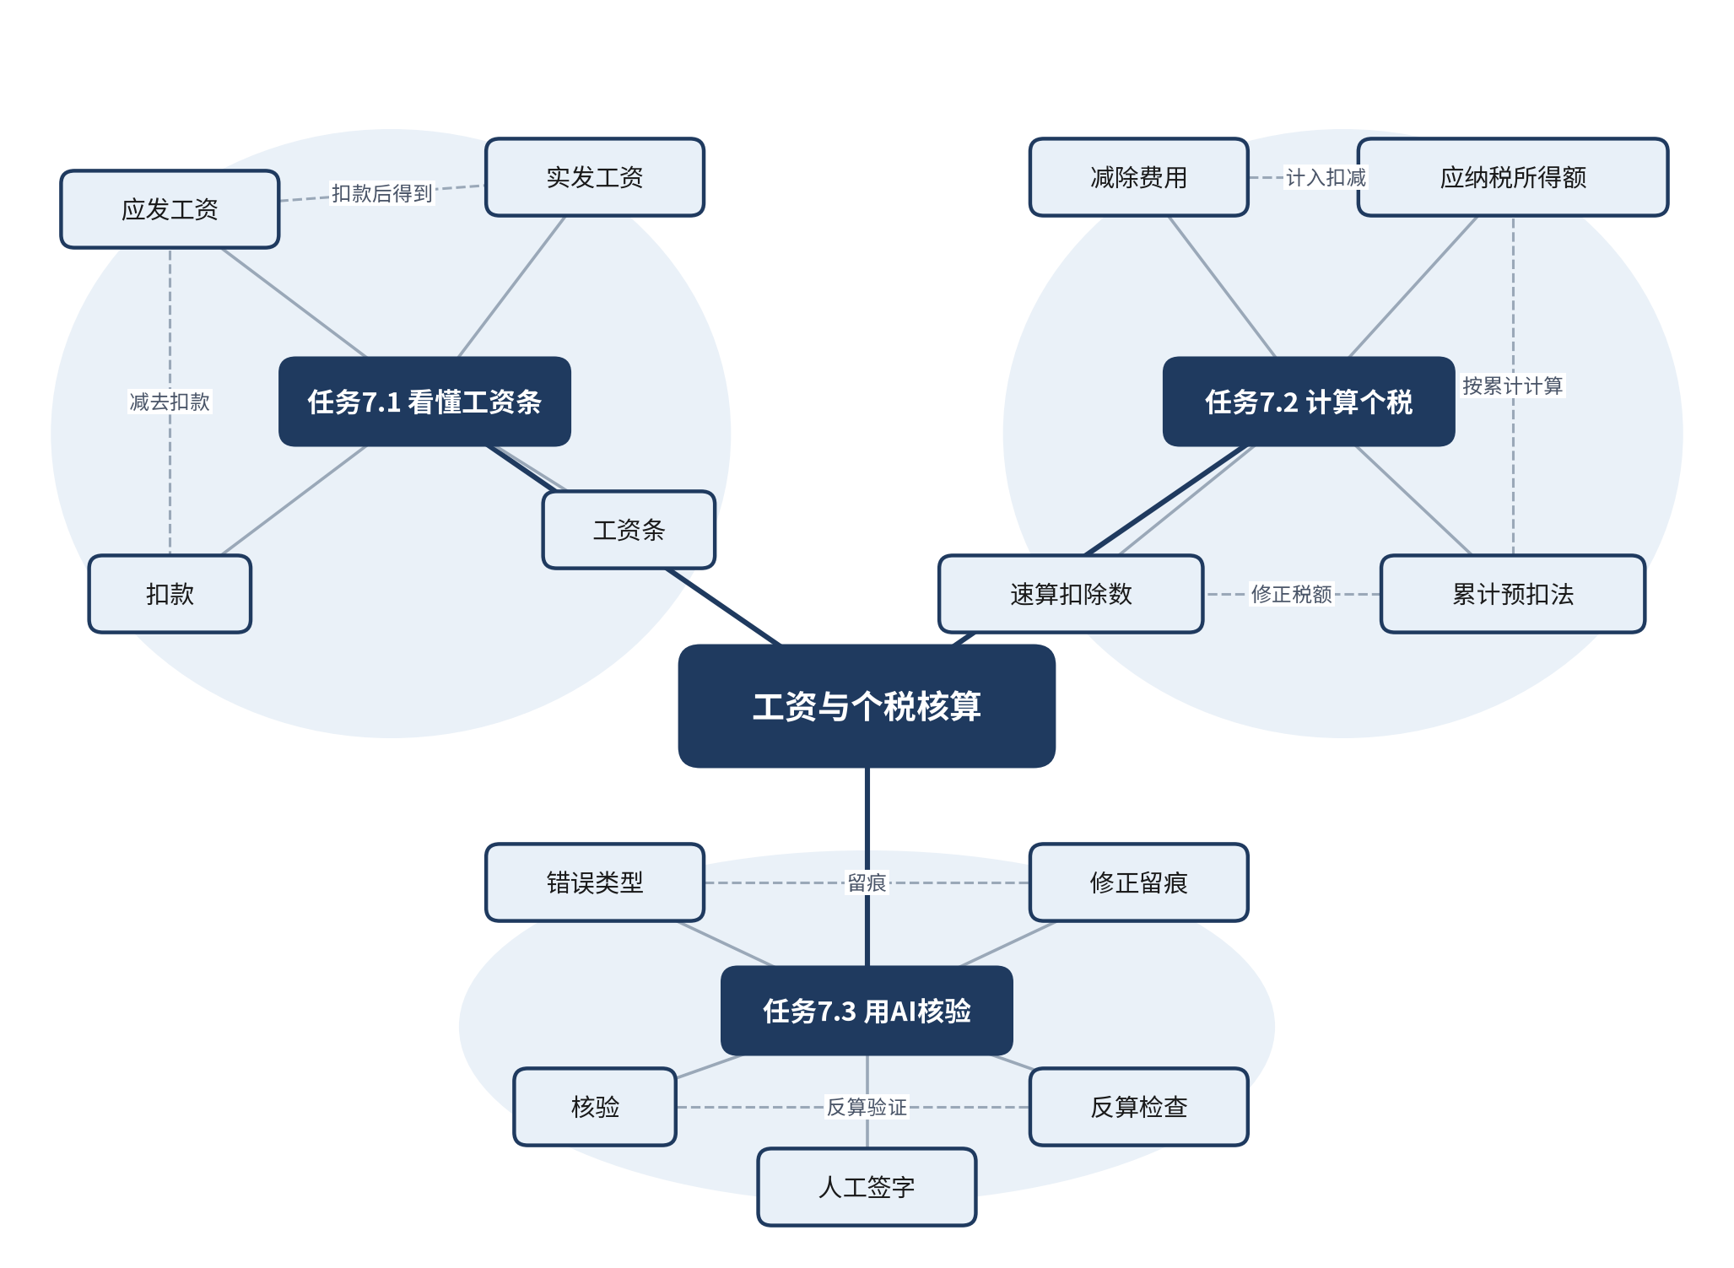
图7-6 本项目知识图谱

【拓展】累计预扣法的逐月计算
本拓展供有兴趣的同学深入学习，不影响本项目的基本要求。
前面的计算都假设王涛是当年的第一个月。在实际工作中，员工的收入和扣除项目逐月变化，累计预扣法就需要每个月重新累计。设王涛第三个月的应发工资仍为8400元，扣除项目不变，则累计应纳税所得额为1350×3＝4050元，累计应纳税额为4050×3%＝121.50元。前两个月已预扣的税额合计为40.50×2＝81元，因此本月应预扣税额为121.50－81＝40.50元。
这个例子说明，累计预扣法不是每月孤立地计算税额，而是每月都以年初以来的累计数为基础，减去已经扣缴的部分。如果某一个月的收入突然变化，累计数的变化会引起本月税额的相应调整，而不一定是这个月的收入单独决定的。理解这一点，有助于读懂工资条上“累计”相关的数字。
此外，若员工在年度内有其他收入、专项附加扣除的变化，或者在年度结束后需要进行汇算清缴，还应当按照有关规定重新核算。这些内容超出了本项目的范围，学习时应以权威的规定和单位的说明为准，并在使用AI时注意核对。

项目综合练习
综合任务背景：下表给出一组示例工资数据（已脱敏），包括校园线的小韩与职业线的王涛。假设你是学生组织或企业的财务助理，需要完成一份工资核算与核验材料。你可以使用人工智能大模型辅助计算，但每个数字都要经过步骤复算，并保留提示词与AI回复的记录。
表7-7 综合练习数据（示例，已脱敏）
人员 | 数据（单位：元） | 说明
小韩（校园线） | 勤工俭学工资12元×80小时=960 | 无社会保险与公积金扣款，税额为零
王涛（职业线） | 基本工资6000，岗位津贴800，绩效奖金1200，加班费400，应发8400 | 社会保险及公积金1050，专项附加扣除1000
王涛（职业线） | 应纳税所得额1350，税率3%，税额40.50，实发7309.50 | 与表7-2、表7-4一致

请完成以下五项任务。
1. 读懂工资条（15分）：说明王涛工资条中应发、扣款、实发三类数字的关系，列出每一项的来源，并指出哪些项目属于报销而不属于工资。
2. 手工计算（20分）：按照表7-4的步骤，计算王涛本月的个人所得税与实发工资，写出每一步的计算过程。再计算小韩的个人所得税，并说明税额为零的原因。
3. AI计算与核验（25分）：用人工智能大模型计算王涛的个人所得税，要求输出中间步骤。按照图7-5的流程核验，记录至少两处错误，说明错误来源和修正依据。
4. 核验记录（20分）：设计一张核验记录表，至少包括序号、核验项、AI结果、正确结果、结论与处理、确认人六项，并用它完成本次核验。
5. 思政反思（20分）：写一段不超过300字的反思，说明哪些计算由AI完成，哪些判断由你自己完成，如何保护示例中的个人信息，以及你如何确认最终结果是正确的。
表7-8 综合练习评分标准
评分项 | 分值 | 评分要点
读懂工资条 | 15 | 应发、扣款、实发关系清楚；来源明确；区分报销与工资
手工计算 | 20 | 步骤完整；税额与实发工资正确；税额为零的原因解释清楚
AI计算与核验 | 25 | 提示词要求中间步骤；至少两处错误被找出；修正依据充分
核验记录 | 20 | 表格要素齐全；记录与核验结果一致；确认人明确
思政反思 | 20 | 说明人工智能的作用与局限；个人信息保护措施具体；态度诚实

